Львівський національний університет імені Івана Франка
Центр італійської мови і культури
Факультет культури і мистецтв
Концертний зал ім. А.Кос-Анатольського (віл. Валова, 18)
21 жовтня 2016 року о 17:00
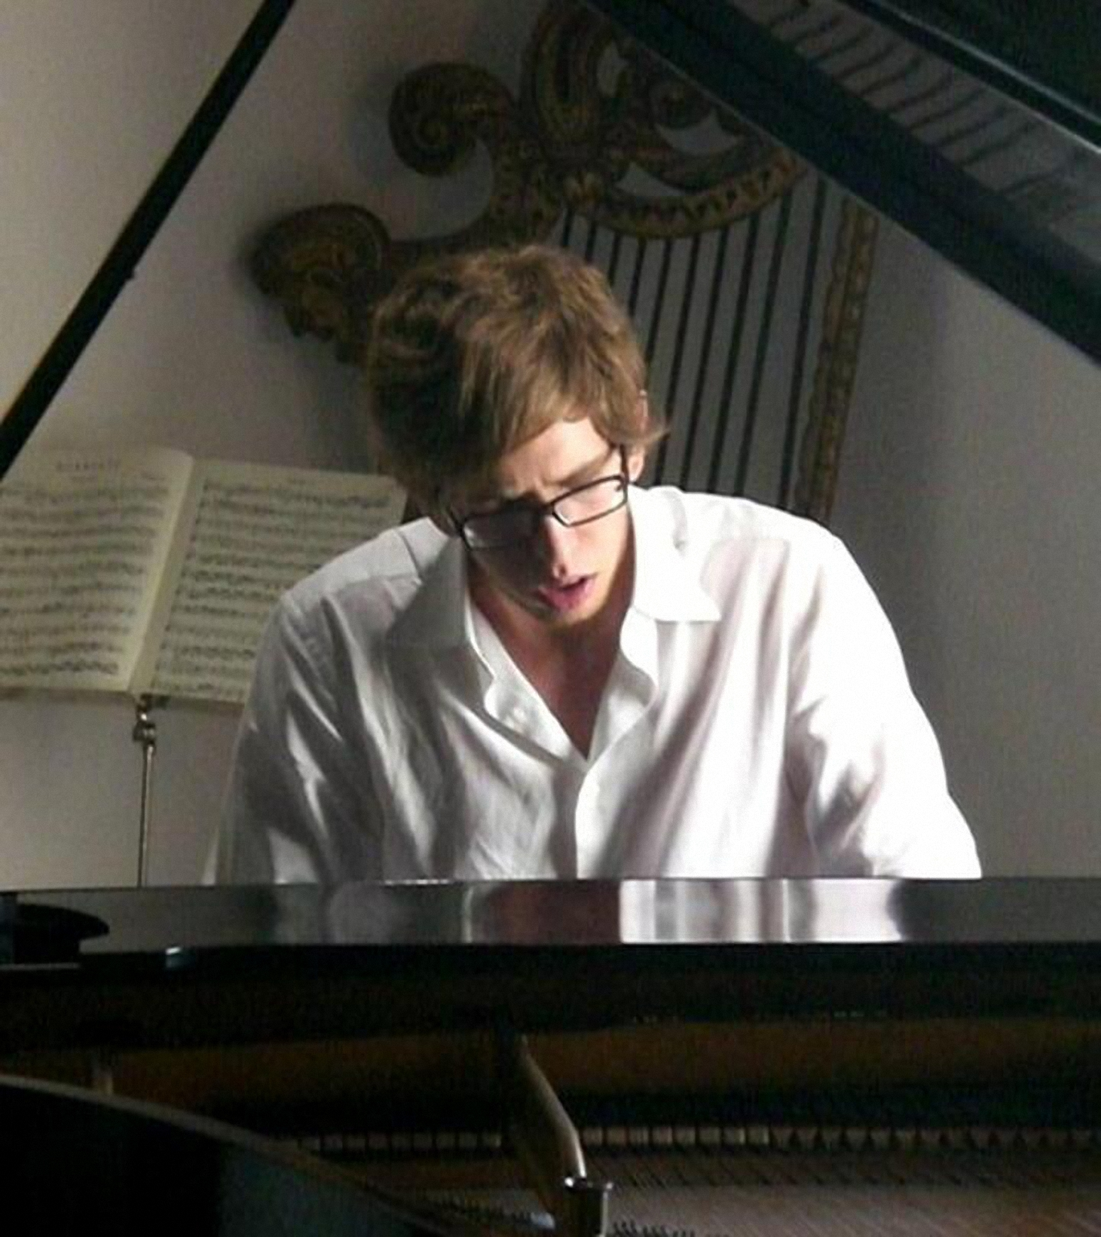
Концерт
маестро Франческо Таскаялі
Вхід вільний

